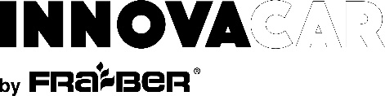

DL Lube:
Mazivo pro rychlou a bezpečnou dekontaminaci. DL je lubrikant, který snižuje tření, zabraňuje poškození povrchu a odstraňuje znečištění z laku a skla. Jeho speciální receptura umožňuje použití také s utěrkami nebo pady, které vyžadují mazání, což výrazně usnadňuje a zefektivňuje přípravu vozidla pro jakoukoli další činnost.
Způsob použití:
Umyjte vozidlo velmi důkladně. Aplikaci DL dělejte díl po dílu. Nastříkejte DL na povrch a důkladně rozetřete čistou mikrovláknovou utěrkou.
Spotřeba: 20 ml / vozidlo
Varování:
Při manipulaci s produktem postupujte podle pokynů v bezpečnostním listu.
Technické vlastnosti:
Vzhled a barva: slabě jantarová kapalina
Zápach: charakteristický
pH: 8,0 ± 0,5
Bod vzplanutí:> 100 ° C
Relativní hustota: 1,00 g / cm3
Rozpustnost ve vodě: rozpustný
Rozpustnost v oleji: není rozpustný
Skladování: v neotevřeném balení a při pokojové teplotě, mimo přímé sluneční světlo.
Balení:
500 ml

